Objectiu 4: Gestió d'usuaris

Objectius
Gestionar els usuaris del sistema: realitzar l'alta i baixa d'usuaris i modificar les propietats dels comptes d'usuari.

Introducció
Al sistema cada usuari té un compte associat. Un compte són tots els fitxers, recursos i informació que pertanyen a cada usuari. Els comptes d'usuari permeten al sistema diferenciar les dades i processos de cada usuari i permeten als usuaris protegir la seva informació.
Per al kernel els usuaris s'identifiquen amb un nombre enter conegut com l'identificador d'usuari (user identifier o UID). A més hi ha una base de dades que associa el UID amb un nom textual: el username. Aquest username és l'utilitzat per l'usuari per fer login. La base de dades d'usuaris inclou altra informació relativa a l 'usuari com la ruta del directori home, el nom complet de l'usuari i l'interpret de comandes (shell).
La creació de un nou usuari inclou l'assignació d'un UID i la modificació de la base de dades d'usuaris per assignar els paràmetres propis de l'usuari. A més és necessari associar almenys un grup a l'usuari i finalment copiar els fitxers de configuració i personalització al directori home de cada usuari.
Opcionalment es pot assignar l'usuari a més d'un grup, la qual cosa permet a l'administrador del sistema dividir els usuaris en grups amb diferents permisos i privilegis. D'aquesta manera podem mantenir un millor control sobre què poden fer el usuaris.

Profile i entorn d'usuari
Quant s'inicia un login interactiu, el shell automàticament executa un o més fitxers predefinits. Cada shell executa fitxers diferents. El shell bash executa el fitxer /etc/profile i a més a més executa el fitxer .profile, .bash_profile o .bashrc del home de cada usuari. El fitxer /etc/profile permet a l'administrador del sistema definir un entorn comú per a tots els usuaris, especialment definint la variable PATH. Per altra banda .bash_profile o .bashrc permet a cada usuari definir el seu propi entorn adequant el PATH, el prompt, etc.
Quan es crea el directori home d'un usuari s'han de copiar els fitxers del directori /etc/skel. L'administrador del sistema pot posar fitxers a /etc/skel que donin un entorn inicial pels usuaris. Per exemple, com administradors creeu un fitxer /etc/skel/.bashrc (si no està ja creat) amb unes definicions bàsiques que després l'usuari podria canviar.

Comproveu que al PATH de tots els usuaris hi sigui el directori /usr/local/bin i, si cal, feu que el .bashrc modifiqui el PATH per incloure un directori bin situat en el directori home de cada usuari ($HOME/bin).
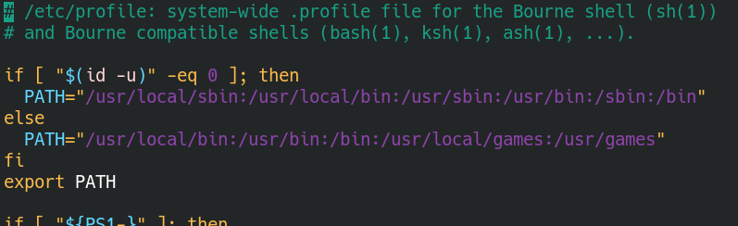
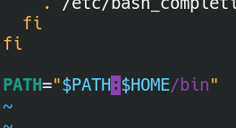

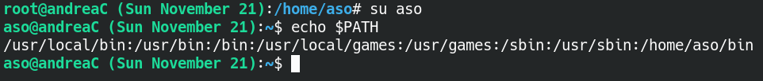

Volem que el prompt sigui el username seguit de la data actual i finalment “> “ (per exemple, el de l'usuari xavim seria "xavim (Tue April 10) >” )
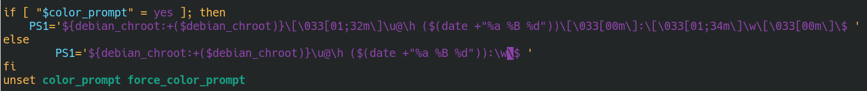
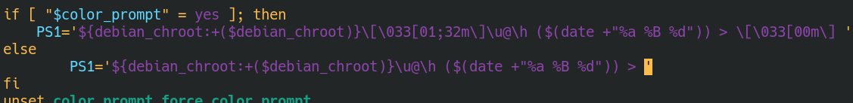
Lo cambiamos en el /etc/.profile y en el /etc/bash.bashrc y en el /etc/.bashrc
Oh no, però resulta que si cremos un user nuevo tdos los archivos que se copien en su dir home de bash starán mal porque èlñ prompt en ellos estará mal y no será siguient¡do el patrón que nos piden, so iremos al /etc/skl/bashrc y ahí comentaremos las líneas del prompt.
Las comentamos para que no se sobreescriban.

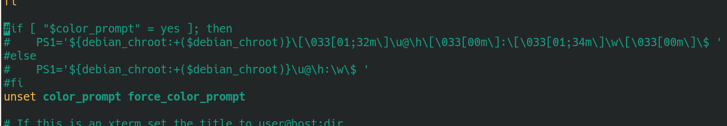

Quina variable d'entorn té la definició del prompt?
PS1

Creació manual d'usuaris
Ara volem donar d'alta un compte d'usuari per a dos usuaris. Abans de començar trieu els paràmetres de cada usuari. Els usuaris han de formar part del grup admin.

Omple la següent taula:
paràmetres /Usuari | Usuari 1 | Usuari 2
UID | 1001 | 1002
Username | pepe | josefa
Directori home | /home/pepe | /home/josefa
Shell | /bin/bash | /bin/bash
Grups | admin & pepe | admin & josefa
Para ver si los UID’sde usuario que vamos a ponerles están libres miramos con:
Tenemos que crear los grupos pepe y josefa

Editeu la base de dades d'usuaris per afegir els nous usuaris. Utilitzeu la comanda vipw per editar aquest fitxer.

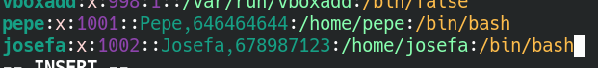

Quina és la diferencia en usar vipw o editar directament el fitxer de passwd amb vi? (pista: obriu dos vipw en sessions diferents)
El vipw cuando lo usas y guardas y sales te dice lo que has hecho y te da consejs para mantener la consistencia, evita corrupción:
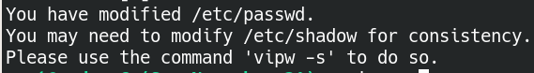
Si abrimos dos vipw en dos terminales diferentes solo se nos abrirá en una para poder editarlo, la otra se quedará esperando, y solo nos dejará editar cuando la otra terminal haya acabado con la medición del documento.
vi no hace eso.

De la mateixa manera, utilitzeu la comanda vigr per crear un grup per a cada usuari i definir els altres grups que siguin necessaris.

Mostra quins grups heu creat i quins usuaris pertanyen a aquests grups
Editamos el socumento tal que sí:
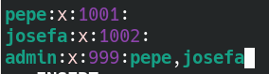

Hemos creadoe los grupos admin, pepe y josefa.
A admin le hemos agenciado como users a pepe y a josefa.
Volvemos con el comando vipw a editar el passwd, que ante s no habiamos puesrto el id del grupo porque el grupo no estaba creado y no sabíamos que id de grupo ponerle.
Per raons de seguretat és millor desactivar el compte de l'usuari fins que tot el procés d'alta no hagi finalitzat.

Com es pot desactivar un compte de forma que l'usuari no pugui fer login?

Tenemos 2 opciones, o quitandole el shell (y cambiandolo por /bin /false i /bin /nologin) o desactivando la contraseña en el /etc /passwd.

He decidido hacerlo quitandole la contraseña en el /Etc /passwd, para que no esté en activo.

Desactiveu els comptes nous fins que no hagi finalitzat de donar d'alta els usuaris.
He decidido hacerlo quitandole la contraseña en el /Etc /passwd, para que no esté en activo.
Como vemos el campo de la contraseña ya no está en activo, puesto que ya no hay una x, hay un * ( otro caracter que no sea una x )
Cambiandole el shell sería:
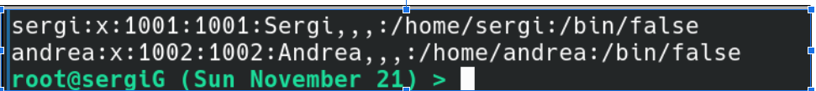

Creeu el directori home de cada usuari, copieu els fitxers que estiguin a /etc/skel i assigneu el propietari i permisos adequats per al directori home i per a tots el fitxers que estiguin dintre del directori.

Primero creamos los directorios home de cada usuario

Copiamos los ficheros del /etc /skel a los home de cada user
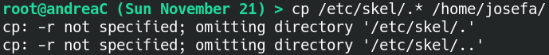
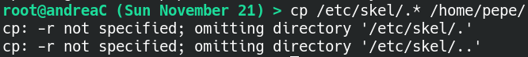
Comprobamos que ahora en los home de pepe y josefa están los mismos ficheros que en el /etc /skel:
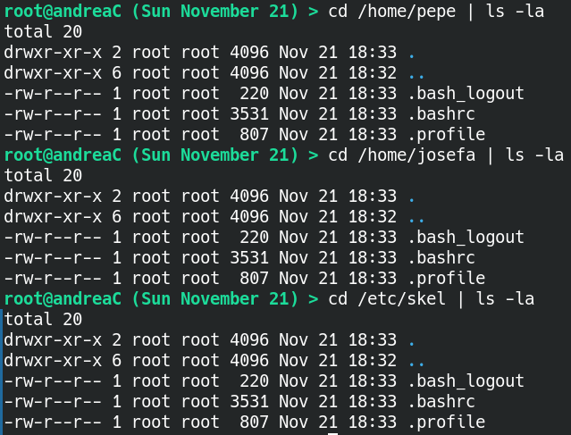
Ara canviarem de propietari les carpetes dins el /home/josefa
Si hacemos solamente esto:
Lo que haremos será que solamente se cambie de usuario el . de josefa:
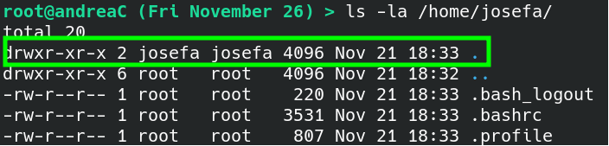
Es por eso que debemos ejecutar la misma orden con el chown però con la opción -R ( recursividad ). Así conseguiremos que todas las carpetas del home se cambien de propietario.
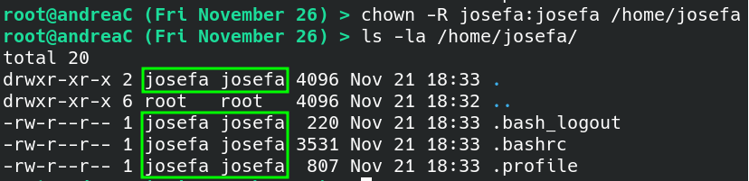
Como vemos se ha cambiado todo ( menos el de .. , que es la carpeta anterior y le pertenece al root.

Nada, olvídalo, todo mal, ahora los usuarios pepe y josef tienen por defecto el grupo admin.
Una vez modificado esto repetimos los pasos de chown y tendremos esto:
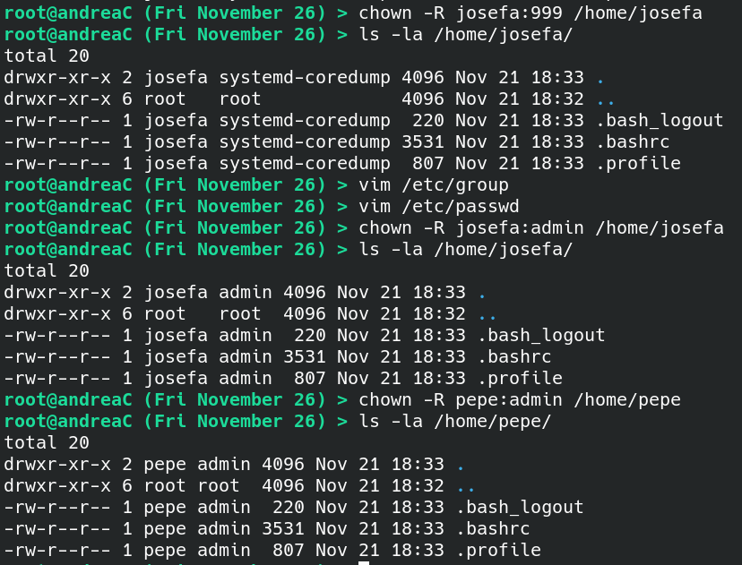

Ara assigneu una clau (password) per a cada usuari nou.
Per raons de seguretat la clau no es posa directament al fitxer /etc/passwd. Per això hi ha un altre fitxer anomenat /etc/shadow que només té permisos de lectura per al superusuari. En aquest fitxer el posa la clau xifrada i altres paràmetres associats a la vigència de la clau.

Amb quina comanda es pot editar de manera segura el fitxer de shadow?
Cambiamos las contraseñas de los usuarios:
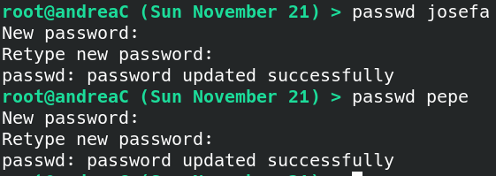

abrimos el /etc /passwd:
Nos ha puesto la contraseña cifrada en el /etc /passwd porque le habíamos puesto un * en el campo de la contraseña (para no estuviese en activo )
Esto tendría que estar en el /etc /shadow.
Quitamos la contra cifrada y ponemos una x.
Repetimos el paso del comando passwd para volver a establi¡ecer la contraseña.
Miramos el /etc /shadow y ahora sí nos sale:

Quin es el significat dels altres paràmetres que es poden definir al fitxer de shadow?
login name:encrypted_passwd:date of last password change:minimum password
age:maximum password age:password warning period:password inactivity
period:account expiration date:reserved field

Amb quina comanda es poden modificar aquests paràmetres?

Chage y sus opciones:
chage -E, -I

Passwd y sus opciones:
To disable the account, administrators
s
hould use usermod --expiredate 1 (this set the account's
expire date to Jan 2, 1970).
Users with a locked password are not allowed to change their
password.

-n, --mindays MIN_DAYS
Set the minimum number of days between password changes to
MIN_DAYS. A value of zero for this field indicates that the
user may change their password at any time.

-x, --maxdays MAX_DAYS
Set the maximum number of days a password remains valid.
After MAX_DAYS, the password is required to be changed.
Passing the number -1 as MAX_DAYS will remove checking a
password's validity.

Per editar altres paràmetres del compte d'usuari es poden utilitzar les comandes: chfn i chsh.

Utilitzeu aquestes comandes per assignar valors adequats als comptes creats.
chfn
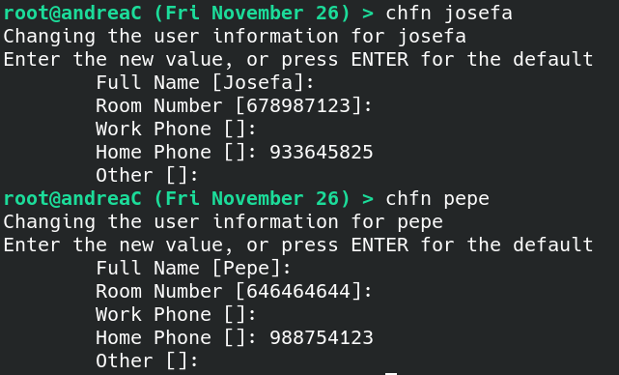
y podemos ver como nos ha quedado el /etc/passwd con los campos actualizados:

Creació automàtica d'usuaris
La majoria de les distribucions de Linux inclouen programes per automatitzar les tasques de creació i modificació de dades d'usuaris. Unes d'aquestes aplicacions son useradd i adduser, que permeten crear usuaris i assignar els diferents paràmetres necessaris per donar d'alta cada compte.
Utilitzeu aquestes comandes per donar d'alta els usuaris següents:
- Product Owners: PO1, PO2, PO3
- Scrum Master: SM1, SM2
- Equip de Desenvolupament (ED): El nom d'usuari del compte serà: nomX, on nom és el vostre nom i X la primera lletra del vostre cognom en minúscules.

Trieu i justifiqueu el lloc més adequat per als home de tots els usuaris.

Els permisos de cadascun d'aquests grups d'usuaris (POs, SMs i ED) venen definits de la següent forma:
• Els POs tindran control d'accés a nivell de grup a tots els fitxers de tots els usuaris definits. És a dir: l'accés dels POs a fitxers i directoris dels altres usuaris vindrà determinat pels permisos de grup d'aquests fitxers i directoris. No tindrà acces als altres PO
• Els SMs tindran control d'accés, a nivell de grup, a tots els fitxers de tots els usuaris, exceptuant els dels usuaris Pos i els altres SM.
• Els membres del ED NO tindran accés, a nivell de grup, als fitxers dels POs, ni dels SMs, ni dels altres membres del ED.

Tingueu en compte que les condicions anteriors estan especificant els nivells d'accés. El nivell d'accés només indica a quin nivell es miren els privilegis sobre un fitxer o directori determinat (user, group, other).

Mostra tot el procés de creació indicant pas a pas que s'ha fet

Connexió remota d'usuaris
Els usuaris de la nostra màquina han de tenir l'opció de poder connectar-se en remot de una forma segura.

Instal·leu el paquet openssh-server i openssh-client (si cal)

Comproveu que us podeu connectar remotament a un altra màquina.

Eliminació i des-activació d'usuaris
Per donar de baixa un usuari és necessari eliminar tots els seus fitxers, les bústies de correu, treballs d'impressió, treballs cron i at i totes les referències a l'usuari. Després d'això es poden esborrar les línies associades a l'usuari al fitxer de passwd i de grups. Com un usuari pot tenir fitxers fora del seu directori home es necessari buscar per tot l'arbre de directoris el fitxers que pertanyen l'usuari i esborrar-los.

Crea un usuari de prova (o escolleix un existent) i afegeix fitxers al seu home.

És una bona practica de seguretat primer desactivar el compte del usuari abans de començar el procés de donar-lo de baixa.
Una manera de desactivar un compte, a banda d'invalidar el password, consisteix en canviar el shell de l'usuari per un un programa senzill que només escriu a la pantalla un missatge i dóna informació a l'usuari de les raons per les quals el seu compte d'usuari ha estat desactivat. Per això es pot crear un 'tail script'. Per exemple:
#!/usr/bin/tail -n 2
This account has been closed due to a security problem. Please contact the system administrator.
Aquest script es pot posar com shell de l'usuari usant la comanda chsh i es pot guardar en un directori separat, per exemple /usr/local/lib/no-login.

Utilitzeu la comanda chsh per posar un tail script per desactivar el compte de l'usuari creat .

Com es pot comprovar que el compte ha quedat desactivat?

Fes un backup amb tots els fitxers de l'usuari (tingueu en compte que potser una llista molt llarga de fitxers. Pista: feu servir xargs)

Quin problema hi ha amb els fitxers que tinguin espais al seu nom? Com es pot resoldre això? (veure les opcions de la comanda xargs o la opció -exec de find)

Busca tots els fitxers de l'usuari i esborrar-los.

Ara crea un script que donat el nom d'usuari, faci un backup del seu directori home, esborri tots el fitxers que l'usuari tingui al sistema i canviï el shell per un tail script que avisi a l'usuari que el seu compte ha estat esborrat.

Comprova que s'ha fet correctament

Usuari especial asosh
A Unix hi ha comandes com el shutdown per apagar la màquina que només pot executar l'usuari root. En moltes ocasions pot ser interessant que algun altre usuari pugui apagar també la màquina però sense que tingui accés als privilegis de root.

Per aconseguir-ho es demana que creeu un compte especial que serveixi per executar un shell simplificat que permetrà fer shutdown i altres tasques especials amb permisos de superusuari. L'username corresponent serà asosh, i el password que decidiu. Quan algú faci un login en aquest compte s'executarà l'script asosh que hauríeu de tenir instal·lat de la pràctica anterior d'aplicacions. Per raons de seguretat cal que us assegureu que quan s'entra amb aquest compte no s'executa cap shell script.Quins permisos posaríeu a aquesta aplicació perquè no pugui ser executat per cap usuari directament?

Com queda finalment l'entrada de la base de dades d'usuaris per a l'usuari asosh?

Sudo i control d'execució d'aplicacions
Com el shutdown hi ha altres comandes d'administració que només poden ser executades per el superusuari. És una mala pràctica de seguretat utilitzar el compte del superusuari per executar aquestes comandes. Per resoldre això es pot utilitzar la comanda sudo. Sudo permet executar una comanda a un usuari autoritzat com superusuari o un altre usuari. L'especificació de quines aplicacions pot executar un determinat usuari es defineix al fitxer /etc/sudoers. Aquest fitxer es pot editar de forma segura fent servir la comanda visudo.

Feu els canvis necessaris perquè els membres del grup admin puguin executar qualsevol comanda amb privilegis de superusuari.

Feu els canvis necessaris perquè els usuaris PO puguin executar l'script per esborrar els usuaris que heu creat abans i tots els binaris que siguin al directori /usr/local/PO/bin.

Comproveu que això funciona executant la comanda vipw.

Quins canvis heu fet al fitxer /etc/sudoers per activar els controls anteriors?

Finalment desactiveu el compte del root de tal forma no es pugui fer login com superusuari. Les comandes d'administració es podran fer només des dels comptes del grup admin o fent ús de l'usuari asosh. Assegureu-vos que podeu fer comandes des d'un usuari administrador abans de desactivar-ho.

Com es pot desactivar l'accés de login per a l'usuari root?

